Задание №1

Создание и обработка электронных таблиц
Студента 12 группы 1 курса Тихомирова Николая
Цель: Научиться формировать электронные таблицы в редакторе Exel, производить ее обработку

Порядок выполнения работы:
- Ввод заголовка ЭТ.
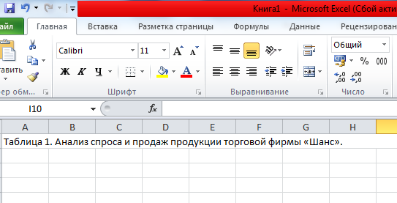
Рисунок 1-Ввод заголовка ЭТ

- Ввод названий граф документа.

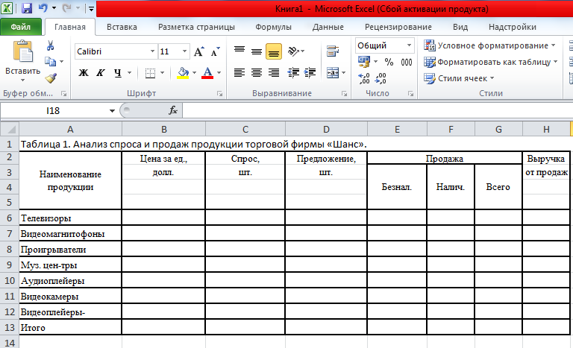
Рисунок 2- Ввод названий граф документа

- Ввод исходных данных, ввод расчетных формул.
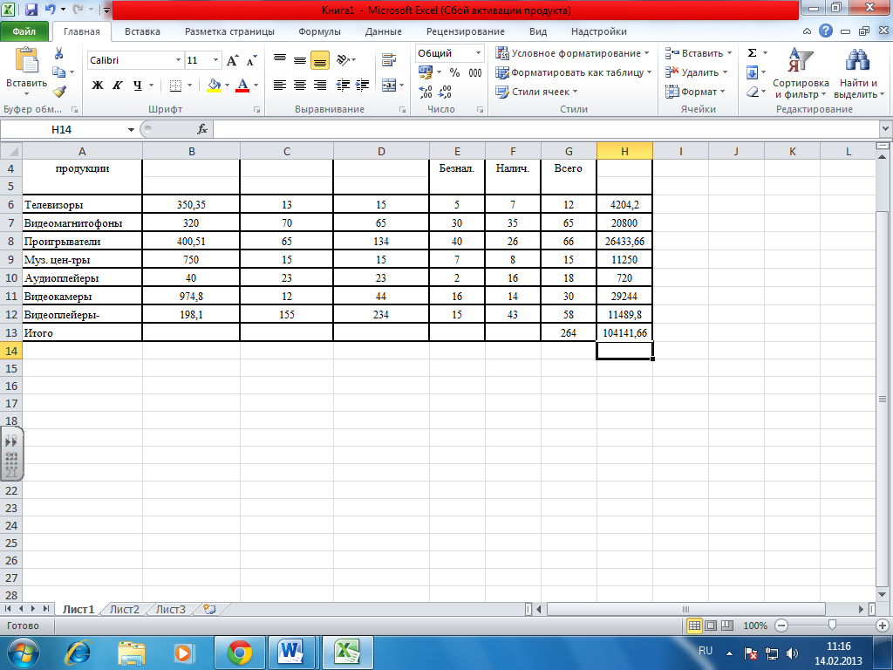
Рисунок-3 Ввод исходных данных, ввод расчетных формул
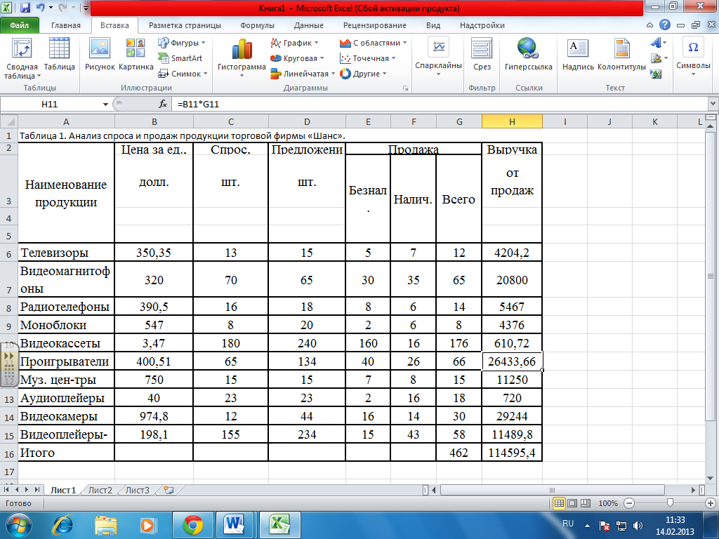
Рисунок-4 Форматирование данных

Выводы:

